Donderdag 10 oktober 2019

Afstudeer-onderzoek
De Toermalijn verzorgt namens de KPZ (Pabo) een deel van de opleiding tot leerkracht. Daartoe hebben we een vijftal studenten op onze school. Een daarvan, Mathijs Dikken, heeft tot op heden gewerkt in onze groep 7 en 8. Vanaf deze week gaat hij zich echter storten op zijn afstudeer-opdracht. Dit is het onderwerp ‘Bewegend Leren in het Rekenonderwijs’. Hij zal daartoe observaties uitvoeren in verschillende groepen en opdrachten uitvoeren in groep 6 op de donderdag. Zijn stageperiode in groep 8 is hiermee beeindigd. Veel succes, Mathijs!

Voorleeskampioen
Vanmorgen hielden we de jaarlijkse verkiezing ‘Voorleeskampioen van De Toermalijn’.
Winnaar 2019 werd Joan Kamerman. Zij zal onze school vertegenwoordigen tijdens de gemeentelijke voorleeswedstrijden in het voorjaar van 2020. Van harte gefeliciteerd en alvast veel succes!

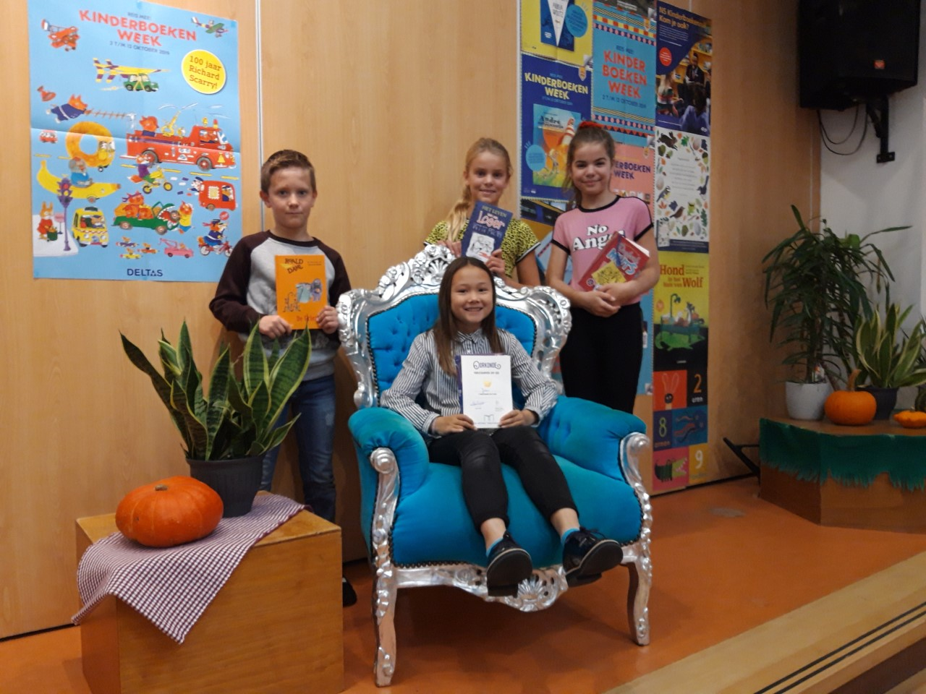

AMN
Al enkele jaren doen onze leerlingen in groep 8 mee aan de zogenaamde AMN-toets. Deze toets wordt in het begin van groep 8 afgenomen en geeft een 360-graden-view van de betreffende leerling. Daartoe worden ook de leerling zelf en de ouders bevraagd. Het resultaat wordt meegenomen in de doelen van de leerling voor dit laatste schooljaar en vormt een onderdeel bij de advisering richting het Voortgezet Onderwijs.

Dit jaar wordt de AMN-toets afgenomen op 15 en 17 oktober. Veel succes!

Muzieklessen
Deze weken worden in de groepen 4, 5 en 6 muzieklessen gegeven door Muziekcentrum Zwartewaterland. Vorige week gingen de leerlingen aan het rappen, deze week gaan de kinderen meedoen met een les ‘body-percussion'. Veel plezier!

Passend Onderwijs
Wellicht heeft u vanuit de media gehoord over Passend Onderwijs. Ook in onze Schoolgids staat hier het een en ander over. De Wet Passend Onderwijs beoogt ervoor te zorgen dat een leerling dát onderwijs krijgt wat die leerling nodigt heeft voor zijn/haar ontwikkeling. Op onze school wil een uitgekiend zorgsysteem ervoor zorgen dat we deze ambitieuze doelstelling waar kunnen maken. Mocht een school echter niet aan de zorgbehoefte van een leerling kunnen voldoen, dat kijkt de school sámen met de ouders of er een andere school, bv een SBO-school, is die wél aan de hulpvraag kan voldoen. Dit komt gelukkig maar heel af en toe voor.

In het kader van de Wet Passend Onderwijs ontvangt een school extra gelden.
De Toermalijn zet deze gelden in voor de begeleiding van enkele of een enkele leerling. Maar ook kan het goed zijn om een algemene groepsverkleining toe te passen.
Evenals vorig schooljaar gaan we dit doen in onze groeiende groep 1-2. Vanaf ná de herfstvakantie gaan we onze groep 1-2 op de ‘lange dagen’ (maandag, dinsdag en donderdag), opdelen. Dit jaar hebben we gekozen voor een opdeling in twee groepjes 1-2.
Bij de verdeling van de kinderen hebben we gekeken naar leeftijd en jongen/meisje. In voorkomende gevallen ook naar de aanwezigheid van broertjes/zusjes. Op die betreffende ‘lange dagen’ gaat onze bekende collega Irene Runge de ene groep draaien, de andere groep wordt bemensd door collega Rianne Coenraadts/Annemarie Borst. Deze laatste twee collega's blijven ook eindverantwoordelijk voor de hele groep 1-2.
De betreffende ouders krijgen bij deze Nieuwsbrief een overzicht welke leerling in welke groep is geplaatst.
We hopen dat het voor iedereen, maar zeker voor onze jonge leerlingen, succesvol zal zijn!

Belangrijke data

Oktober

Vrijdag 11
Kinderboekenschrijver Michael Kroegman leest voor uit zijn boeken Piepie & Sam in gr. 1 t/m 4

dinsdag 15/donderdag 17
AMN-toets groep 8

Vrijdag 18
Speelgoedochtend gr. 1-2
Klassenshow gr. 7-8

